Применение технологии критического мышления на уроках
истории через использование политических и исторических карикатур.
Плохой учитель преподносит истину, хороший –
учит её находить. А. Дистервег.
На уроках истории часто используется работа с историческими документами. Исторический источник представляет собой совокупность материалов, непосредственно отразивших исторический процесс, определённые события и факты прошлого, на основании которых воссоздаётся представление об определённой исторической эпохе. Одной из разновидностей изобразительных исторических источников является карикатура. Это изображение , в котором комический эффект создаётся посредством синтеза реального и фантастического , преувеличением и заострением характерных черт,резкими сопоставлениями и уподоблениями.
Почему для развития критического мышления на уроках истории я использую карикатуру?
1.Данный вид работы характеризуется тем, что : создаются условия для проявления исследовательских способностей учащихся.
2.Формирует способности к саморазвитию.
3.Развивает интеллект и инициативу, обеспечивает складывание обобщающих ассоциаций, эмоциональный образ изучаемой эпохи.
4.Максимальная выразительность способствует занимательности, созданию проблемной ситуации.
5.Учащиеся более чётко сопоставляют теорию учебного материала , чётко выражают мысль.
Какой тип урока более подходит для использования этого метода?
Я использую на вводном уроке, на уроке обобщения, изучения нового материала; этапы урока тоже могут быть разными.
Например, в качестве проблемного задания в начале урока «Причины распада СССР» успешно используется карикатура
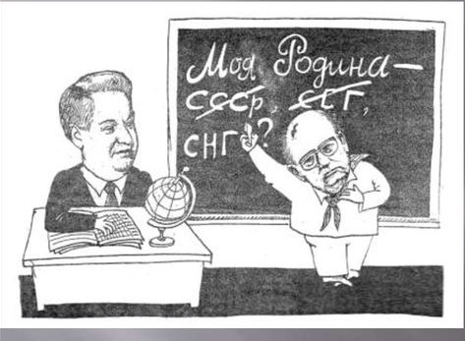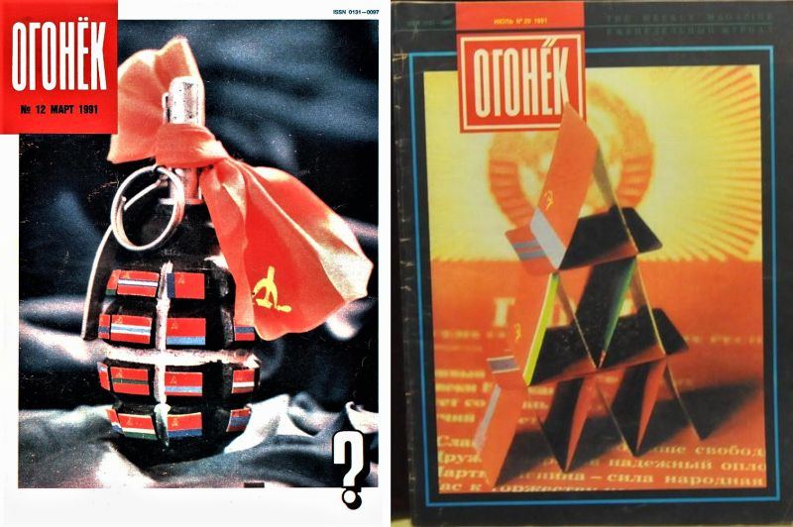
В основной части урока для характеристики содержания темы «Карибский кризис»:
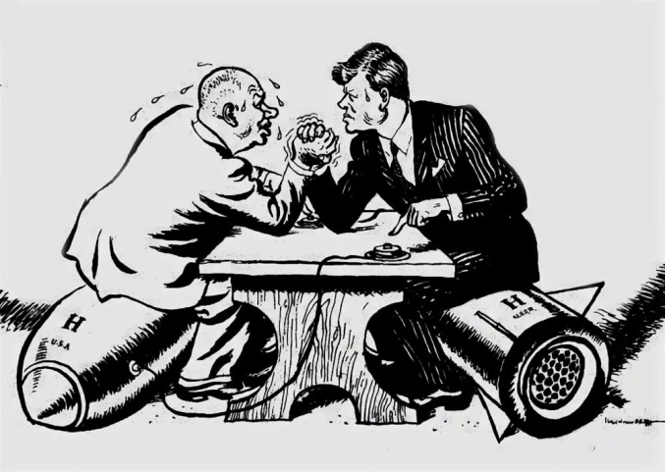
Единого алгоритма анализа карикатуры не определено, я использую разные, делая акцент на нужной стороне изучения, например:
*Какому историческому событию или явлению посвящена?
*Почему изображены именно эти персонажи?
*Как определить политическую позицию автора?
*Согласны ли вы с автором?
На уроках обобщения, при проведении СОР и СОЧ успешно используются тоже, например: дать характеристику основным сражениям 2-й Мировой войны, используя алгоритм анализа.
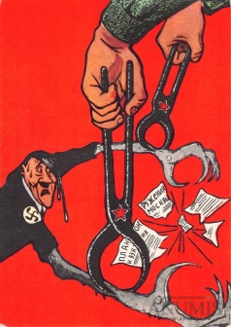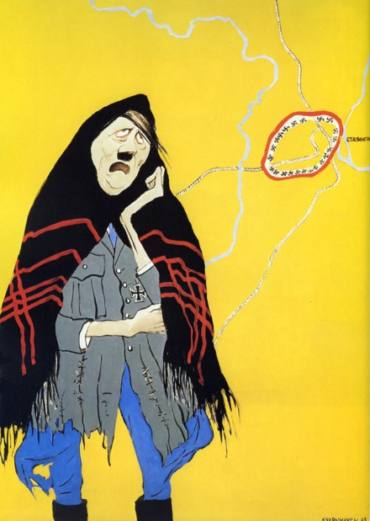
Умение « читать» нетекстовую информацию – это требование времени, так как она сейчас чаще всего представляется именно в такой форме. Учащиеся «читают» изображение, соотносят с определённой эпохой, определяют взгляды автора, формируют свои умозаключения. Политическая карикатура представляет собой исторический документ , характеризующий историческую эпоху. Особенно нравится её анализ старшеклассникам, которые стремятся критически подходить к изучаемым вопросам.
В процессе работы ученики переводят аллегорию рисунков на язык политических фактов и идей, что способствует снятию напряжения и трудностей .Идёт формирование умения адекватно воспринимать и оценивать данное средство, повышается общая образовательная культура, расширяется кругозор.
В условиях идеологического и политического плюрализма особенно ценный результат освоения методики интерпретации карикатур – это умение определять интересы и ценности социальных групп, отдельных личностей, событий и явлений.
Таким образом, особенно актуальным средством для формирования критического мышления на уроках истории является анализ исторической и политической карикатуры .

